РОССИЙСКАЯ АКАДЕМИЯ НАУК
ИНСТИТУТ МИРОВОЙ ЛИТЕРАТУРЫ ИМ. А.М. ГОРЬКОГО
ИНСТИТУТ СЛАВЯНОВЕДЕНИЯ
ПОСОЛЬСТВО РЕСПУБЛИКИ БОЛГАРИЯ
БОЛГАРСКИЙ КУЛЬТУРНЫЙ ИНСТИТУТ
ФИЛОСОФСКИЙ ФАКУЛЬТЕТ МГУ ИМ. М.В. ЛОМОНОСОВА
ЛИТЕРАТУРНЫЙ ИНСТИТУТ ИМ. А.М. ГОРЬКОГО

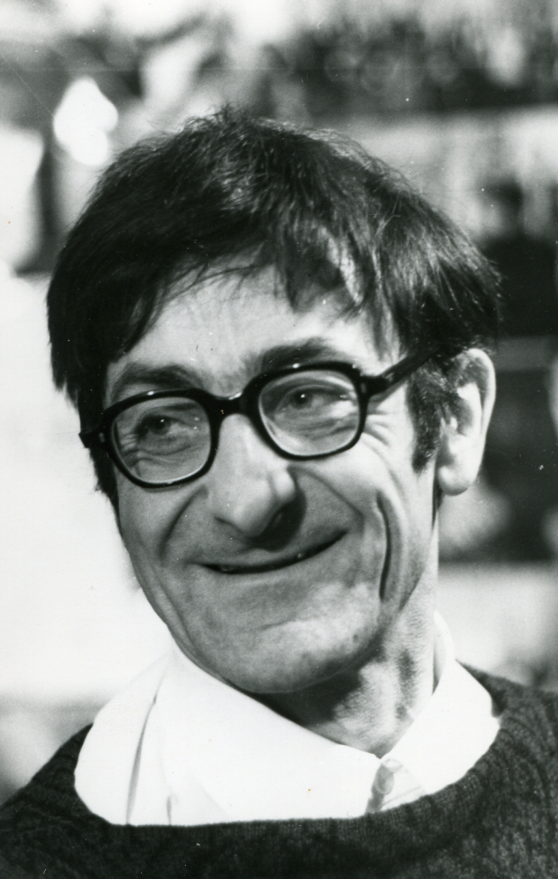

Научная конференция с международным участием

«ТВОРЧЕСКОЕ НАСЛЕДИЕ
ГЕОРГИЯ ГАЧЕВА»

13–14 мая 2014

Москва

ПРОГРАММА КОНФЕРЕНЦИИ

13 мая
Институт мировой литературы им. А.М. Горького РАН
Конференц-зал

11-00 – 11-30
Открытие конференции

Выступают:

зам. директора ИМЛИ РАН, д. филол. н., проф.
А.И. Чагин

член-корр. РАН, зав. отделом новейшей русской литературы
Н.В. Корниенко

д. филол. н., проф., зав. каф. зарубежной литературы
Литературного института
Б.Н. Тарасов

д. филол. н., проф., зав. каф. истории русской философии МГУ
М.А. Маслин

академик РАЕН, академик КазНАЕН, зав. кафедрой ЮНЕСКО
по этнической и религиозной толерантности
Евразийского национального университета имени Л.Н. Гумилева
Г.М. Шалахметов

11-30 – 14-00
Утреннее заседание
Заседание ведут и А.Г. Гачева и М.А. Маслин

П.В. Палиевский (д. филол. н., проф., ИМЛИ РАН)
Георгий Гачев

С.Г. Бочаров (к. филол. н., ИМЛИ РАН)
Хочешь быть свободным – будь им

Л.Н. Будагова
(д. филол. н., проф., Институт славяноведения РАН)
Несколько штрихов к портрету Георгия Гачева

А.А. Золотов (вице-президент Российской академии художеств, засл. деятель искусств России)
«Из нонешних будущий» (Георгий Гачев как явление искусства)

М.А. Маслин (д.ф.н., проф. МГУ)
Этнософия Георгия Гачева

Н.А. Хренов (д. ф. н., проф., Гос. ин-т искусствознания)
Культурологический дискурс Георгия Гачева

В.В. Варава (д.ф.н., проф., Воронежский гос. ун-т)
Тайна культуры. Философский метод Георгия Гачева

У.М. Бактикиреева
Оркестр человечества по Георгию Гачеву

С.Р. Федякин (к. филол. н., Литературный институт им. А.М. Горького)
Жанр жизнемысли у Георгия Гачева

15-00 – 18-00
Дневное заседание

Заседание ведут Н.В. Злыднева и М.М. Шибаева

А.Г. Гачева (д.ф.н., ИМЛИ РАН)
Литературоведческое наследие Георгия Гачева

В.В. Емельянов (д.ф.н., проф., )
Образ мира у народов Древнего Востока (к постановке вопроса)

И.И. Калиганов (д. филол. н., проф., Институт славяноведения РАН)
Болгарская картина мира и болгары в работах Г.Д. Гачева

М.Г. Смоляньинова (к. филол. н., Институт славяноведения РАН)
Значение трудов Г.Д. Гачева для болгарского литературоведения

И.И. Свирида
Исследования Г.Д. Гачева в коллективных трудах Отдела истории культуры Института славяноведения РАН

Л.И. Сараскина (д. филол. н., Государственный институт искусствознания)
Георгий Гачев: безоглядный созерцатель философских глубин

М.М. Шибаева (д.ф.н., проф., МГУКИ)
Феномен Георгия Гачева в ракурсе артистизма

Е.Г. Чернышева (д. филол. н., проф., МГПУ)
Жанровая форма как объект авторской рефлексии в «исповести» Г.Д. Гачева «Семейная комедия. Лета в Щитове»

А.А. Борокова (студ., Кабардино-Балкарский гос. ун-т)
Французская ментальность как предмет исследования в трудах Г.Д. Гачева

В.О. Астрова (преп. МГИМ им.А.Г.Шнитке)
К вопросу о воплощении этнической модели мира на примере русской музыки для народного голоса в свете открытий Г. Гачева

М.А. Трефан
Чайковский и Скрябин в междисциплинарном освещении

Стендовые доклады:

П. Анчев (литературовед, критик, член Союза болгарских писателей, почетный доктор Литературного института им. А.М. Горького, Республика Болгария)

Л.Р. Скаковский (д. полит. н., проф., ИГИМО КРУ, Республика Казахстан)
Георгий Гачев. Философия наивности как способ постижения реальности

Е.А. Тюгашев (к. филос. н., Новосибирский гос. ун-т)
Культурология философской мысли: вклад Г.Д. Гачева

14 мая
Институт мировой литературы им. А.М. Горького РАН
Конференц-зал

11-00 – 14-00
Утреннее заседание

Заседание ведут К.К. Султанов и В.А. Бигуаа

К.К. Султанов (д.ф.н., проф., ИМЛИ РАН)
Концепт «мироздание по-киргизски» в контексте национальных штудий Георгия Гачева

Е.М. Титаренко (к.ф.н., доц., Санкт-Петербургский гос. ун-т)
Концепт памяти и национальные образы мира

Кожемяков А.В. (д. юр. наук)
Национальные образы мира: два взгляда на предмет

Крохина Н.П. (д. филол. н., Шуйский филиал Ивановского государственного университета)
Национальное целое в исследовании Г. Гачева: к проблеме специфики авторского культурологического подхода

М.А. Каркаева (студ., Кабардино-Балкарский гос. ун-т),
З.А. Кучукова (д.ф.н., проф., Кабардино-Балкарский гос. ун-т)
Этнокультурная школа Г.Д. Гачева в Кабардино-Балкарском Государственном университете

А.С. Жулева (к. пед. н., ИМЛИ РАН)
Тернистый путь к двоемирию героев романов чукотского писателя Юрия Рытхэу «Сон в начале тумана» и «Скитания Анны Одинцовой»

С.И. Гармаева (д. филол. н., проф., Бурятский гос. ун-т)
Национальные образы мира и евразийство как литературоведческий ресурс развития литератур народов России XXI в.

О.В. Зайцева (к.ф.н., доц., Литературный институт им. А.М. Горького)
О специфике философского текста Георгия Гачева в перспективе истории русской философии

П.Е. Фокин (к. филол. н., Государственный литературный музей)
Неизвестные страницы биографии Георгия Гачева.
Студенческий поход по Алтаю 1951 года (По материалам дневника Л.Г. Максидоновой)

Визгин В.П. (д.ф.н., проф., Институт истории естествознания и техники РАН)
Г.Д. Гачев и М.М. Пришвин: заметки к теме

Е.Ю. Константинова (ст. преп. МИОО)
Проблема другого. М. Пришвин и М. Бахтин в восприятии Г.Д. Гачева

О.С. Аристархова (аспирант МПГУ)
Дневниковый текст как составляющая часть текстового наследия философа Г.Д. Гачева

Стендовые доклады:

Г. Ц-Д. Буянтуева (к. филол. н., Бурятский гос. ун-т)
Фольклорно-этнографическая и мифопоэтическая основы национальной модели мира (по творчеству А. Ангархаева)

З.А. Кучукова (д. филол. н., проф. Кабардино-Балкарский гос. ун-т)
Г.Д. Гачев и северокавказское литературоведение

Б.И. Тетуев (д. филол. н., проф., Кабардино-Балкарский гос. ун-т)
Методология Г.Д. Гачева в исследовании «национальной Вселенной» Кайсына Кулиева

15-00–17-00
Круглый стол:
Жизнь с Мыслью. Феномен Георгия Гачева
Выступают:
Н.А. Анастасьев, В.И. Балясный, А.И. Болдырев, Ю.Б. Борев, В.В. Варава, В.В. Васильев, А.Г. Гачева, С.Б. Джимбинов, К.П. Ковалев-Случевский, А.П. Козырев, А.В. Липатов, Б.В. Межуев, С.А. Небольсин, В.А. Никитин, А.Н. Николюкин, С.М. Половинкин, В.П. Троицкий, А.М. Ушаков, А.А. Яковлев и др.

17-00 – 18-00
Встреча с режиссером Валерием Балаяном,
демонстрация видеофрагментов,
не вошедших в фильм «Георгий Гачев» (из цикла «Острова»)
Презентация фрагментов фильма «Семейная комедия».
Выступают автор сценария Александрина Вигилянская
и режиссер Елена Ласкари

18-00 – 19-30
Вечер памяти Георгия Гачева
Встреча с болгарским поэтом, журналистом, издателем
Иваном Гранитски, представление издательства «Захари Стоянов»

Вечер открывает Буряна Ангелакиева
советник по культуре Посольства Республики Болгария
в Российской Федерации
директор Болгарского культурного института.
В вечере памяти принимают участие:
Л. Аннинский, В. Бояринов, прот. Владимир Вигилянский, В. Визгин, И. Волгин, И. Гранитски, В. Ерофеев, А. Золотов, И. Кабыш, В. Куприянов, О. Николаева, Г. Пряхин, Л. Сараскина, С. Семенова, Б. Тарасов, Г. Шалахметов
и др.

Музыкальное приношение Георгию Гачеву
Вера Астрова

Регламент конференции:

Доклад – 15 минут
Выступление на круглом столе – 5–7 минут

Контактная информация:

Институт мировой литературы им. А.М. Горького РАН
ул. Поварская, д. 25а
Проезд: м. Арбатская, Баррикадная, далее пешком

Телефоны для справок

(495) 690-50-30
8-905-758-43-54

Информационная поддержка:

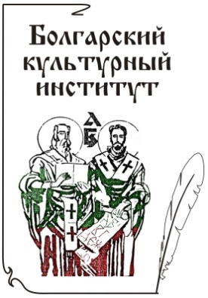

«Литературная газета»
«Вечерняя Москва»
«Московская правда»
«Вопросы философии»
«Вопросы культурологии»
«Культурологический журнал»
«Литературоведческий журнал»

